NASTAVA NA DALJINU, 1. RAZRED
NASTAVNA JEDINICA: SURA FELEK, ZNAČENJE
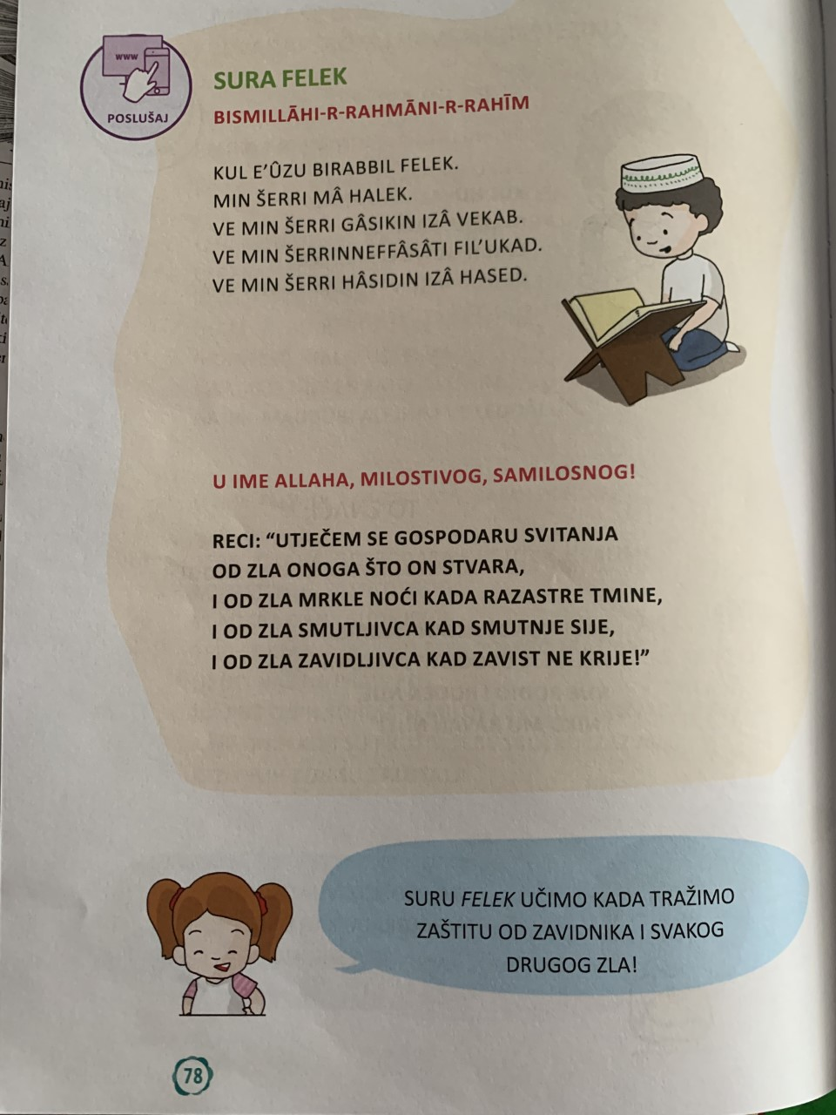
DRAGI UČENICI, U VAŠIM UDŽBENICIMA NA STRANI 78 IMATE TEKST O SURI FELEK I NJENOM ZNAČENJU.
PROŠLI TJEDAN STE IMALI ZADATAK PREPISATI I NAUČITI TEKST NA ARAPSKOM, A OVAJ TJEDAN IMATE ZA ZADATAK:
-PREPISATI TEKST NA HRVATSKOM I SVAKU RIJEČ OBOJITI DRUGOM BOJOM
-SVAKI DAN NAUČITI PO JEDAN RED ZNAČENJE
(PREPISANI TEKST FOTOGRAFIRATI I POSLATI VJEROUČITELJU, TE GA NAUČITI NAPAMET, JER JE POTREBAN KROZ CIJELI ŽIVOT. SVAKI DAN MOŽETE NAUČITI JEDAN RED)
KADA NAUČITE TEKST NA PAMET ZAMOLITE RODITELJE DA VAS SNIME MOBITELOM I POŠALJITE SNIMAK SVOM VJEROUČITELJU.

